Q1 有關 客戶資料匯出欄位，請參考附件，可供選擇條件為：訂購日期、訂購車型、客戶姓名、地址、牌照號碼、領牌日期、課別、業務代表，代表：上述均為條件設定欄位，不是匯出欄位，匯出欄位請參考附件。  
-->請問您提出的這個報表,與"查詢報表 » 己訂未交有效客戶表"有何不同? 或是您只是希望增加查詢條件? 或只是改變原本報表的欄位及位置

已訂未交 - 是指未交車的客戶資料

客戶資料表 - 是指系統內所有客戶資料，無論有無交車均要可以匯出，此資料可做後續報表分析，EX：地區分析…等，以及總管理處所需之資料，故…需要此報表功能，且須要有上述可供選擇條件，如之前信件所需之資料。之前與您有提過，所以才會在客戶資料欄中針對郵遞區號做單獨欄位，就是為了要分析資料所需，其餘選擇條件，均為必需且務必要有的，只能多不能少。

Q2.存貨分析報表：因我目前所架構的資料庫為EXCEL，是可以依我需求來做篩選，所以我可以依我的條件來做篩選，但這張表我無法依我需求來做篩選，我只能看總數，無法依主管需求來做分析使用。

-->請提供您現在正在使用的EXCEL表,以便完整了解您的實際需求

存貨分析表：是可以依年分、車系可以選擇的，不單單看全部車源的，請見附件(此為我現在用的系統所跑的)，此為針對3系列，且為1301-1304生產之車源 (附件： 存貨分析-BY 車系 年分.pdf )。

且….目前系統所匯出資料為每個顏色的TOTAL，並非各車系的到港數、訂單數的統計

下列這張表，就是針對2012 目前有的存貨所出的報表(YD的格式)

**所有的存貨分析，都需要可以依照所選的年份、車系 來出報表**

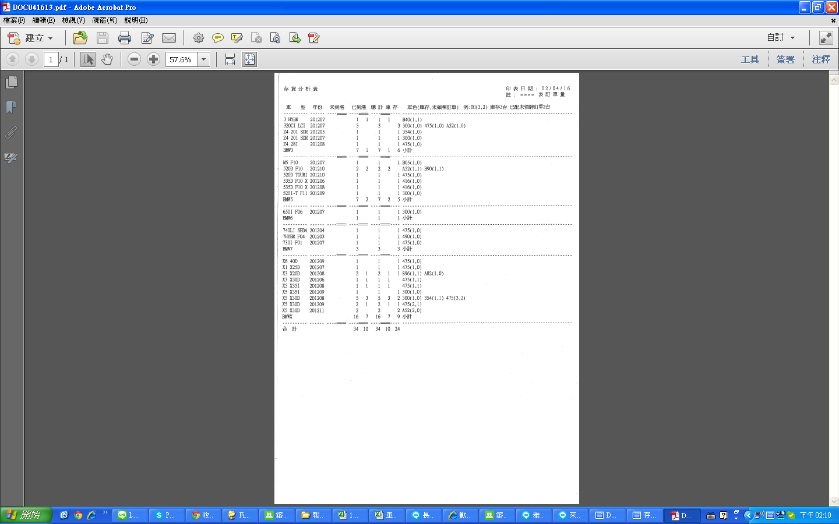

Q3.其他問題：請參考附件  
-->請見下列回覆

針對〔問題-車源0415.docx〕此文件內所說的八點問題，回復如下：

Q3-1.在輸入到車資料時，庫存地可否先依是否有訂單先帶現車及配車,若有變動位置，在手動輸入庫存地  
--> 本系統有嚴謹的方法判斷車源資料是否為已配車，所以"庫存地"欄位,僅是用來註明車輛的真實所在位置，而且〔依德、鎔德〕對此欄位使用方式及習慣皆完全不同，故不建議直接由系統帶入，請依〔依德、鎔德〕各自的定義自行輸入。

若無配車均為”現車”(這個鎔德、依德均會相同)，只有在有移動存放位置時才會有變動，這時才會需要用手動輸入庫存地。

Q3-2.這台車 DY39404是有訂單的，但在輸入到車日期時無法帶出是否有客戶，希望在當下就可知道是否有訂單  
--> 已經修改完成在"車源管理 » 車輛到車/移位"中，已可顯示客戶基本資料, !請查收！

OK

Q3-3.這台車有備註事項，但…到車單卻無帶入  
--> 已經修改完成在"車源管理 » 車輛到車/移位"中,增加"備註"欄位，並可修改保存，請查收！

OK

Q3-4.若我要下載1301生產的車源，包含有訂單，要如何下載？  
--> "查詢報表 » 可售車源表" 是「可售車源」資料，"查詢報表 » 己訂未交車源表" 是「已有訂車」的車源資料，請自行分開下載，因二者的欄位及格式不同，無法合併。

若匯出欄位無法合併，那要看1301的車源，要如何看？ 這個問題….是主管會要看的資料，我無法提供，有何解決方法？

Q3-5.若….單選擇某到港日期，包含未配車、已配車該如何查詢呢?? 此為做資料輸入後再次檢查是否無誤使用，我有看系統有己訂未交客戶車源表，但無法同時一併檢查，且無法針對單一日期使  
Peter --> 請直接使用 "查詢報表 » 新車到達通知表"   但這個是查到車的報表，不是查到港的報表  
---> 已經新增加完成在"查詢報表 » 新車到港車源表"中，顯示您要的報表，請查收！

OK

Q3-6.這台車是調入的，但在車源報表無法出現原廠訂單號碼，請修正  
--> 因為根據您原本提供的表上無"訂單號碼"欄位，所以沒有列印出來，現在已經修改完成在 "查詢報表 » 可售車源表" 中，顯示"訂單號碼"欄位，請查收！

OK

Q3-7.請增加原廠訂單號碼，以利配車  
--> 已經新增加完成在 "合約管理 » 換/配調入車輸入"，及 "合約管理 » 調入車新合約輸入" 中，顯示您要的 "訂單號碼" 欄位，請查收！

 OK

Q3-8.

一、配車畫面太繁瑣，收到合約書後，要先判定”車的狀態”才知道要在哪個畫面輸入。

二、這樣的配車動作太繁瑣，光配車就有四個頁面處理，對車源來說，都是公司車輛，車的狀態應該是判斷值。

三、如果客戶換車型、換車源，系統更是繁瑣，了解為了安全性及嚴謹，但….配車動作應該只需一個畫面就可處理，這樣造成很多不便，目前由我測試我了解，但…要職務代理人知道之間的差異及關連，實在太麻煩。  
         
--> 根據作業流程，任何客戶合約簽訂後，業務、主管及相關人員都應該已經知道，該合約簽訂的車是屬於〔庫存車、原廠訂車(期貨車)、在途車(己訂未配)、調入車〕以上四類的那一類，在判斷上應該不會造成困擾。 車源的配置本來就十分複雜，而且隨時有可能有變化，系統要能正確的掌握車源所有的變化，將車源分類成4種已經是最正確而且方便的方法，也只有這種方式才能確保系統不會造成「一車二賣、有車源但配不到車、有合約期貨車但漏訂車、車源狀態混亂....」等等問題。 系統面臨換車型、換車源的處理，其狀況就更複雜，要能正確取消原有的合約車源資料 並再重新連結新的車源，所以操作如果不嚴謹，系統無法保證資料的正確性。 車源管理本來就非常複雜的工作，職務代理人的訓練還是要想辦法來安排及訓練。

這個操作方式真的太過繁瑣，也太複雜。

 Q3-9也煩請將車型代碼對照表先提供，避免造成配錯車型問題。  
-->已經完成一覽表，請在每一個網頁的下方，尋找 "幫助" ,點擊就可以直到看到了，請查收！

OK

Q4.有關...領取合約書是否可以一批給某單位，如單筆單筆輸入，不符合使用。

此問題牽涉到合約狀態的檢查〔如：合約編號是否已建立、合約編是否已被使用..等狀態〕。如果不能確定...在整批使用時遇到問題該如何界定處理方式及細節，則無法編寫程式。

在合約製作時就已經確認是空白合約，目前需求是在 [空白合約書領取/作廢](http://118.163.137.121/bmw/wk-1-2.php) 此能有區間，像合約書建立時能有批號，直接分配給某單位，原則上，合約書建立及領取，一定是同步的，目前合約書紙本管理，也一定是有領取人簽名確認後，才會入系統做建立及領取手續，不會僅先建立不領取，這樣反而造成合約書管理問題，若只能單筆單筆領取，是不適用的，在鎔德，一次領用都是10本以上，很少一本一本領用，而目前系統反而造成不便，且有建立的合約書並未自動帶入，仍需手動一筆一筆建立，更會造成輸入錯誤，再麻煩處理，謝謝!!

4/16需求報表

之前開會時有跟您提過，我們會有需要”庫存天數”統計，就是實際到港日到計算月份當月月底的天數，不論是否有客戶訂單，只要在月底未掛牌，均計算公司存貨，需要計算有到港的台數以及天數，這是目前所知的報表我無法利用的，要麻煩章先生針對此需求另外提供報表。(目前因為我都是EXCEL，我可以自行做函數分析，所以目前我沒有這方面的問題)